${\left(\frac{0,36}{0,036}\right)}^{-2}∙0,1∙{\left(\frac{6,02}{0,0602}\right)}^{3}=$

$0,1$

$1$

$10$

$100$

$1.000$

\*

1. Si $π=3,14159…$, entonces el orden de los números $A=π-3$, $B=\frac{13}{100}$ y $C=\frac{7}{5}$ de menor a mayor, es:

$A, B, C$

$B, A, C$

$B, C, A$

$A, C, B$

$C, B, A$

\*

1. Si $-1,2$ y $1,63$ se aproximan al entero por exceso y por defecto respectivamente entonces, el producto entre los valores obtenidos es
$1$

$-1$

$-4$

$-2$

3. Otro valor

\*

1. Al cortar un tubo de PVC de largo $50 cm$ en la mitad, se comete un error de $1,48 cm$. ¿Cuál de los siguientes valores puede ser la medida del trozo menor después del corte?

$23,50 cm$

$23,52 cm$

$23,6 cm$

$26,48 cm$

$26,5 cm$

\*

1. La octava parte de $0,\overline{4}$ es :

$0,5$

$0,\overline{5}$

$0,0\overline{5}$

$0,\overline{05}$

$0,\overline{8}$

\*

1. Valentina debía $\$800.000$ al banco. El mes pasado pagó una cuarta parte de su deuda y este mes pagó $\frac{1}{4}$ de lo que restaba. ¿Cuánto le queda por pagar?

$\$150.000$

$\$200.000$

$\$350.000$

$\$400.000$

$\$450.000$

\*

1. Si un triángulo de base $b$ y altura $h$ se deforma de modo que su base aumenta un $60\%$ y su altura aumenta un $50\%$, entonces el área aumentó un

$55\%$

$110\%$

$120\%$

$140\%$

$240\%$

\*

1. El precio de un artículo fue aumentado en un $75\%$ de su valor. Si el dueño de la tienda decide volver al precio original, ¿qué fracción del nuevo valor debe rebajar para volver al valor inicial?

$\frac{3}{4}$

$\frac{4}{3}$

$\frac{3}{7}$

$\frac{4}{7}$

$\frac{7}{4}$

\*

1. Lucas tiene la mitad de la edad de Andrés. Dentro de $8$ años tendrá $\frac{3}{4}$ de su edad. ¿Cuánto suman sus edades actuales?
2. $8$ años
3. $12$ años
4. $16$ años
5. $24$ años
6. $28$ años

\*

1. Se puede determinar que la solución de la ecuación $ax-b=c$, en $x$, con $a$ distinto de cero, es un número entero, si se sabe que:
2. $b$ es múltiplo de $a$
3. $c$ es múltiplo de $a$
4. (1) por sí sola
5. (2) por sí sola
6. Ambas juntas, (1) y (2)
7. Cada una por sí sola, (1) ó (2)
8. Se requiere información adicional

\*

1. ¿Qué tipo de números existen entre $\sqrt{2}$ y su inverso multiplicativo?
2. Solo infinitos número racionales.
3. Solo infinitos número irracionales.
4. Infinitos números racionales e infinitos números irracionales.
5. Un número racional e infinitos números irracionales.
6. Un número irracional e infinitos números racionales.

\*

1. ¿Cuál(es) de los siguientes afirmaciones es (son) siempre verdadera(s)?
2. El cociente entre dos irracionales es irracional.
3. El producto entre dos irracionales es irracional.
4. La suma de dos irracionales es irracional.
5. Solo I
6. Solo II
7. Solo III
8. Solo II y III
9. Ninguna es siempre verdadera

\*

1. Un cuadrado tiene lado $\sqrt{8}$ cm. ¿Cuál(es) de las siguientes afirmaciones es(son) siempre correcta(s)?
2. El cociente entre su lado y su diagonal es racional.
3. Su área es racional.
4. El área de la circunferencia inscrita es irracional.
5. Solo I
6. Solo II
7. Solo III
8. Solo II y III
9. I, II y III

$2^{9}-2^{3}$ $=$

$2^{3}∙3^{2}∙7$

$2^{6}$

$2^{3} ∙ 7$

$2^{2} ∙ 3$

$2^{3}$

\*



\*

1. Si $a={10}^{-2}$ entonces, $\frac{a^{-1}∙ a^{-2}}{a^{-3 }∙ a}$ $=$

${10}^{0}$

${10}^{1}$

${10}^{2}$

${10}^{4}$

${10}^{6}$

\*

1. En la actualidad se fabrican procesadores de computador en $14$ nanómetros, esto quiere decir que los transistores que componen el chip miden como máximo $14∙{10}^{-9}$ metros. Si el diámetro de un pelo es aproximadamente $7∙{10}^{-5}$ metros, ¿Cuántas veces es aproximadamente el grosor de un pelo respecto de un transistor?
2. Es $2.000$ veces
3. Es $5.000$ veces
4. Es $20.000$ veces
5. Es $200.000$ veces
6. Es $500.000$ veces

\*

1. Al unir los puntos medios adyacentes de los lados de un cuadrado se forma otro cuadrado, como se muestra en la figura. Si el lado de un cuadrado mide $16 cm$ y este proceso se repite $10$ veces ¿Cuál es el área del cuadrado más pequeño que se forma?

$2^{2} {cm}^{2}$

$2^{-1} {cm}^{2}$

$2^{-2} {cm}^{2}$

$2^{-4} {cm}^{2}$

$2^{-6} {cm}^{2}$

\*

1. ¿Cuál(es) de las siguientes igualdades es (son) correcta(s)?
$\sqrt{4+\frac{4}{9}}=2+\frac{2}{3}$

$\sqrt{12}+\sqrt{18}=\sqrt{30}$

$\sqrt{2} ∙\sqrt[3]{3}=\sqrt[6]{72}$

2. Solo I
3. Solo II
4. Solo III
5. Solo I y III
6. Ninguna de las anteriores.

\*

1. El orden creciente de los números: $a=\frac{\sqrt{7}}{\sqrt{2}}$; $b=\sqrt{5}$; $c=\frac{10}{\sqrt{5}}$ es:

$a , b , c$

$a , c , b$

$b , a , c$

$b , c , a$

$c , b , a$

$\frac{\sqrt{2} + 1}{\sqrt{2} - 1}=$

$-1$

$-2$

$-\sqrt{2}$

$1$

$3+2\sqrt{2}$

$\frac{\log_{27}{81}}{\log_{25}{5}}=$

$3$

$\frac{2}{3}$

$\frac{3}{5}$

$\frac{8}{3}$

$\frac{5}{3}$

$\log{a}-\log{b}-\frac{1}{2}\log{c}=$

$log\frac{a-b}{\sqrt{c}}$

$\frac{\log{a}}{\log{b + \log{\sqrt{c}}}}$

$log\frac{a}{b\sqrt{c}}$

$\frac{\log{a}}{\log{b - \log{\sqrt{c}}}}$

$log\frac{a\sqrt{c}}{b}$

\*



\*

1. Si $i$ es la unidad imaginaria, ¿cuál(es) de las siguientes expresiones es (son) correcta(s)?
$\left(3+i\right)\left(3-i\right)=10$

$\frac{1}{i}=-i$

$\frac{1}{1+i}=\frac{1-i}{2}$

2. Solo I
3. Solo II
4. Solo III
5. Solo I y II
6. I, II y III
7. Si $i$ es la unidad imaginaria, entonces $i^{2}+i^{-2}=$



$i$

$-i$

$0$

$1$

$-2$

12. Si $-2+3i$ es solución de la ecuación $x^{2}-kx+13=0$, entonces el valor de $k$ es:


$-4$

$4$

$0$

$13$

16. Otro valor
17. Si al cuadrado de $\left(a-2\right)$ le restamos el doble de $\left(a+2\right)$, obtenemos:
$a^{2}-6a$

$a^{2}-2a-8$

$a^{2}-4a+8$

$a^{2}-6a-8$

${-a}^{2}-6a-8$

18. La ecuación principal de la recta tiene la forma $y=mx+c$. Entonces, al escribir la ecuación de la recta $\frac{x}{a}$ $+$ $\frac{y}{b}$ $=1$ con $a$ y $b$ no nulos, en su forma principal se obtiene:
$x=-\frac{a}{b}y+a$

$y=-\frac{b}{a}x+b$

$y=-bx+ab$

$y=-\frac{b}{a}x+1$

$y=\frac{ab-bx}{a}$

20. Al factorizar la expresión $a^{3}-a^{2}-a+1$ resulta:
$\left(a+1\right)\left(a-1\right)$

$a^{2}\left(a-1\right)-1\left(a-1\right)$

${\left(a+1\right)}^{2}\left(a-1\right)$

$\left(a+1\right){\left(a-1\right)}^{2}$

21. Otra expresión
22. ¿Cuál(es) de las siguientes igualdades es(son) correcta(s)?
$\frac{a^{3} + b^{3}}{a + b}=a^{2}+b^{2}$

$\frac{a^{3}-b^{3}}{a-b}=a^{2}+ab+b^{2}$

$\frac{8 + {125x}^{3}}{2 + 5x}=4+{25x}^{2}$

23. Solo I
24. Solo II
25. Solo III
26. Solo I y III
27. Ninguna es correcta
$\frac{a^{2}-2ab+b^{2}}{a^{2}-2ab} : \frac{a^{2}-b^{2}}{a^{2}-ab-2b^{2}}=$

$-b$

$\frac{a-b}{a}$

$\frac{a-2b}{a-b^{2}}$

$\frac{1}{b^{2}}$

$\frac{1}{2}$

$-\frac{3}{a-1}+\frac{2}{a+1}=$

$\frac{1}{a}$

$-\frac{1}{2a}$

$\frac{5}{1+a}$

$-\frac{a+5}{a^{2}-1}$

$\frac{-a+1}{1-a^{2}}$

29. Si $x+\frac{1}{x}=4$ entonces $x^{2}+\frac{1}{x^{2}}=$
$6$

$10$

$14$

$16$

$18$

31. Si $2≤a≤9$ y $5<b≤11$, ¿cuál(es) de las siguientes relaciones es (son) verdadera(s)?
$a<b$

$7<a+b≤20$

$10<a∙b≤99$

32. Solo I
33. Solo II
34. Solo III
35. Solo I y III
36. Solo II y III
37. ¿Qué números están a no menos de $3$ unidades del $5$ y a menos de $7$ unidades de $3$?
$\left[–4, 2\right] ∪ \left[8, 10\right]$

$\left[-4, 2\right[ ∪ \left[8, 10\right]$

$\left[-4, 2\right[ ∪ \left[8, 10\right[$

$\left]-4, 2\right[ ∪ \left]8, 10\right[$

$\left]-4, 2\right] ∪ \left[8, 10\right[$

38. ¿Cuál es la solución del siguiente sistema de inecuaciones $\begin{matrix}3x-5>7 \\ -2x+16>4\end{matrix}$?

$6$

$-6$ $4$

$-6$ $4$

$4$ $6$

$4$ $6$

A)

B)

C)

D)

E)

1. Las entradas al circo cuestan $P$ pesos para cada niño y $Q$ pesos para cada adulto. Si el total de espectadores del circo es $T$, los cuales todos pagaron su entrada y se recaudo $R$ pesos en entradas, ¿Cuál de los siguientes sistemas modela esta situación, siendo $X$ el número de niños e $Y$ el número de adultos?
2. $X+Y=T$; $(P+Q)(X +Y)=R$
3. $X+Y=T$; $PX + QY=R$
4. $X+Y=T$; $QX + PY=R$
5. $X+Y=R$; $\frac{X}{P}+\frac{Y}{Q}=T$
6. $X+Y=R$; $\frac{P}{X}+\frac{Q}{Y}=T$
7. La suma de las soluciones del sistema $\begin{matrix} x + 5y- 4 = 0 \\ 2x-y+14=0\end{matrix}$ es:
$-10$

$-8$

$-4$

$8$

$4$

8. Dado el sistema $\begin{matrix} 6x-8y=12 \\ ax+by=c\end{matrix}$, ¿cuál(es) de las siguientes expresiones es(son) correcta(s)?
9. Si $a=3$, $b=4$ y $c=6$ el sistema tiene infinitas soluciones.
10. Si $a=3$ y $b=4$ el sistema tiene solución única.
11. Si $a=3$, $b=-4$ y $c≠6$ en sistema no tiene solución.
12. Solo I
13. Solo II
14. Solo III
15. Solo II y III
16. I, II y III
17. La distancia entre un número positivo $x$ y su reciproco es $a$. Si $x<1$, entonces la ecuación que permite encontrar el valor de $x$ es




$x^{2}+ax+1=0$

$x^{2}-ax+1=0$

$x^{2}+ax-1=0$

$x^{2}-ax-1=0$

$\left(a+1\right)x-1=0$

23. Si $P=x^{2}+6bx+b^{2}$, ¿Cuál(es) de las siguientes expresiones se puede(n) factorizar como un cuadrado de binomio perfecto?
$P + 5b^{2}$

$P+8x^{2}$

$P- 4bx$

24. Solo I
25. Solo II
26. Solo I y III
27. Solo II y III
28. I, II y III
29. Para que las raíces de la ecuación $2x^{2}-3x+2k=0$ sean reales y distintas es necesario que:




$k>$ $\frac{9}{16}$

$k>-$ $\frac{9}{16}$

$k=$ $\frac{9}{16}$

$k<$ $\frac{9}{16}$

$k<-$ $\frac{9}{16}$

35. El lado de un cuadrado tiene $3 cm$ menos que el largo de un rectángulo y dos cm más que el ancho del mismo rectángulo. Si la suma de las áreas de ambas figuras es $72 {cm}^{3}$, ¿cuánto mide el largo del rectángulo?
36. 3 cm
37. 4 cm
38. 5 cm
39. 6 cm
40. 9 cm
41. Las raíces de la ecuación $x+1=\frac{4}{x-2}$ son:
42. $\sqrt{3}$ y $-\sqrt{3}$
43. $\sqrt{5}$ y $-\sqrt{5}$
44. $3$ y $-2$
45. $-3$ y $2$
46. No son números reales
47. Si $f\left(x+1\right)=1-3x$, entonces $f\left(-10\right)=$


$-29$

$31$

$-10$

$34$

$28$

51. Si $h\left(x\right)=3x+5$ y $f\left(x\right)=\frac{1}{3}x-5$ entonces $h∘f\left(x\right)=$
$0$

$x$

$x-15$

$x-10$

$x+\frac{5}{3}-5$

52. Sea $f$ una función real definida por $f\left(x\right)=\left(a- 1\right)x-a^{2}$. Si $f(a+1)=a$ entonces $a=$

$1$

$-1$

$\frac{1}{2}$

$\frac{1±\sqrt{5}}{2}$

$\frac{-1±\sqrt{5}}{2}$

55. Sea la función $y=f(x)$, donde las variables $x$ e $y$ son directamente proporcionales, con constante de proporcionalidad $3$. ¿Cuál de los siguientes gráficos podría representar mejor a la gráfica $f$?

$1$

$$3$$

X

Y

$3$

X

Y

$3$

$$1$$

X

Y

A) B) C)

$3$

X

Y

$3$

X

Y

D) E)

1. El costo total de un estacionamiento de autos se divide en un costo fijo diario que es de $\$ 600$ y un costo por hora que es de $\$300$. Si $C(x)$ es el costo total diario del estacionamiento y $x$ es el número de horas que un automóvil estuvo estacionado, ¿cuál(es) de las siguientes expresiones es(son) correcta(s)?
2. El costo total diario corresponde a $C(x) = 600+ 300x$.
3. El gráfico corresponde a una línea recta con pendiente igual a $300$.
4. El gráfico intersecta al eje *X* en el punto $(600, 0)$
5. Solo I
6. Solo II
7. Solo III
8. Solo I y II
9. Solo I y III
10. Un punto P de la gráfica de la función $f\left(x\right)=3x-4$ es tal que su abscisa es el triple de la ordenada. Entonces, las coordenadas del punto $P$ son
$\left(\frac{3}{2}, \frac{1}{2}\right)$

$\left(\frac{6}{5}, \frac{2}{5}\right)$

$\left(-\frac{3}{2},-\frac{1}{2}\right)$

$\left(\frac{1}{2},-\frac{5}{2}\right)$

11. No existe un punto que satisfaga el enunciado.
12. ¿Cuál de las siguientes funciones representa mejor el gráfico de la figura?

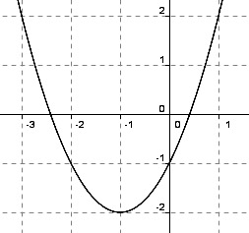

$f\left(x\right)={\left(x+1\right)}^{2}+2$

$f\left(x\right)={\left(x-1\right)}^{2}-2$

$f\left(x\right)={\left(x+1\right)}^{2}-2$

$f\left(x\right)={\left(x-2\right)}^{2}+1$

$f\left(x\right)={\left(x+2\right)}^{2}+1$

1. La ecuación de una parábola es $y=x^{2}+2x-3$. ¿Cuál(es) de las siguientes afirmaciones es (son) correcta(s)?
2. Intersecta al eje $Y$ en el punto $(0,-3)$.
3. Intersecta al eje $X$ en $(1, 0)$ y $(-3, 0)$.
4. Su mínimo es $-1$.
5. Solo III
6. Solo I y II
7. Solo I y III
8. Solo II y III
9. I, II y III
10. Al lanzar un proyectil verticalmente hacia arriba, la altura $h(t)$ (medida en metros) que alcanza después de $t$ segundos está dada por la expresión $h\left(t\right)=20t-{5t}^{2}$. ¿A los cuántos segundos alcanzará los $15 m$ de altura?
11. $2$ y $4$ segundos.
12. $1$ y $3$ segundos.
13. Solamente a los $3$ segundos.
14. Solamente a los $2$ segundos.
15. Falta información
16. ¿Cuál de las siguientes funciones es la que mejor se ajusta al gráfico?

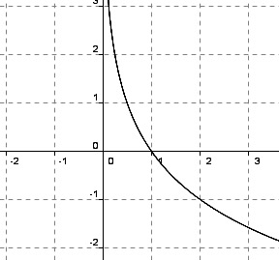

$f\left(x\right)=$ $2^{(x-1)}$

$f\left(x\right)=-\sqrt{x}-1$

$f\left(x\right)=$ ${\left(\frac{1}{2}\right)}^{-x+1}$

$f\left(x\right)=$ $\log_{\frac{1}{2}}(x)$

$f\left(x\right)=\log_{2}(x)$

4. Si $f\left(x\right)=a^{x}, a>0$, ¿cuál de las siguientes afirmaciones son siempre verdaderas?
5. Si $m > n$, entonces $f\left(m\right)> f\left(n\right)$
6. El dominio de $f$ es $R$
$f\left(m+n\right)=f\left(m\right)∙f(n)$

7. Solo I
8. Solo II
9. Solo III
10. Solo I y II
11. Solo II y III
12. ¿En cuál de los siguientes intervalos se satisface la desigualdad $x^{2}<x^{4}?$
$]1, +∞[$

$\left]0, 1\right[$

$\left]-1, 0\right[$

$]-∞, -1[$

13. Solo I
14. Solo II
15. Solo I y III
16. Solo I y IV
17. Solo I, III y IV
18. Un depósito bancario es tal que después de $5$ años se triplica, entonces la tasa de interés anual es:
$40\%$

$60\%$

$100(\sqrt[5]{2}-1)$

$100\sqrt[5]{3}-1$

$100(\sqrt[5]{3}-1)$

19. Sea $f$ una función real tal que $f: R ⟶ R$. Se puede determinar que $f$ es inyectiva, si se sabe que:
20. $f\left(x\right)=ax+b$, con $a≠0$
21. Para cada $a<b$ tenemos que $f\left(a\right)>f(b)$.
22. (1) por sí sola
23. (2) por sí sola
24. Ambas juntas, (1) y (2)
25. Cada una por sí sola, (1) ó (2)
26. Se requiere información adicional
27. 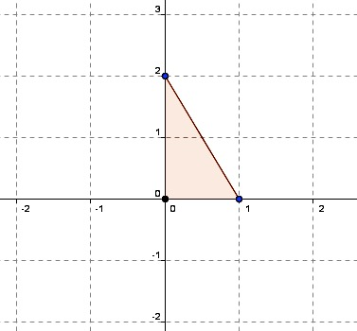Al $∆ABC$ de coordenadas $A(0, 2)$, $B(1, 0)$ y $C(0, 0)$ se le aplica una rotación en $90°$ con respecto al origen obteniéndose el $∆A’B’C’$. ¿Cuáles son las coordenadas de $A’$ y $B’$, respectivamente?
28. $(-2, 0)$ y $(1, 0)$
29. $(0,-2)$ y $(0, 1)$
30. $(-2, 0)$ y $(0, 1)$
31. $(0,-2)$ y $(1, 0)$
32. $(0, 1)$ y $(-2, 0)$
33. El triángulo $ABC$ se rotó en $90°$ quedando en la posición del triángulo $DEF$, entonces el centro de la rotación es el punto de coordenadas:

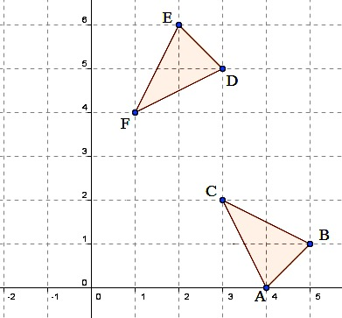

$\left(0, 0\right)$

$\left(0, 1\right)$

$\left(1, 2\right)$

$\left(1, 1\right)$

$\left(2, 3\right)$

1. 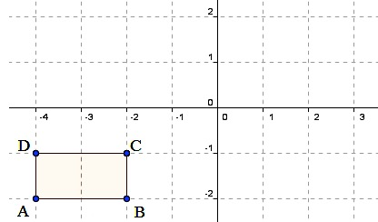Si al rectángulo $ABCD$ de la figura, se le aplica una traslación mediante el vector $\vec{\left(3, 2\right)}$ y luego reflexión respecto al origen $O$, entonces las nuevas coordenadas de $C$ serían:
$(-2, 0)$

$(1, 1)$

$(-1, 1)$

$(1, -1)$

$(-1, -1)$

2. Respecto del triángulo determinado por los puntos de coordenadas $(-2, 1)$, $(1, -3)$ y $(-5, -3)$, ¿Cuál(es) de las siguientes afirmaciones es (son) verdadera(s)?
3. Es isósceles.
4. Tiene perímetro de 16 unidades.
5. Es rectángulo.
6. Solo I
7. Solo II
8. Solo III
9. Solo I y II
10. I, II y III
11. Se tiene un triángulo $ABC$ con $A(-3, 3)$, $B(3, 3)$ y $C(6, k)$, ¿cuál debe ser el valor de $k$ para que el área del triángulo $ABC$ sea $24$?
$4$

$8$

$11$

12. $7$ o $-1$
13. $11$ o $-5$
14. ¿En cuál(es) de los siguientes casos se puede afirmar que dos triángulos isósceles son congruentes?
15. Tienen un lado congruente e igual perímetro.
16. Tienen dos ángulos congruentes e igual perímetro.
17. Tienen igual base e igual área.
18. Solo I
19. Solo II
20. Solo III
21. Solo I y III
22. Solo II y III
23. En la figura, $AC=9$, $C$ divide al segmento $AB$ en la razón $3 :1$ y $B$ divide al segmento $AD$ en razón $2 : 1$, entonces $CD =$

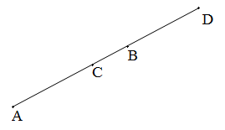

$6$

$7$

$9$

$12$

$18$

1. 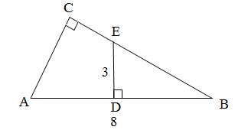En la figura, el triángulo $ABC$ es rectángulo en $C$, $D$ es punto medio de $AB$. $ED⊥AB$. Si $AB=8$ y $ED=3$, entonces $CE=$
$\frac{7}{5}$

$\frac{32}{5}$

2. 7
$\frac{17}{3}$

$6$

3. 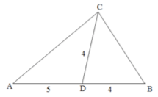En la figura, $CD$ es bisectriz del ángulo $ACB$ y además $CD=DB=4 cm$. Si $AD=5 cm$, entonces $AC =$
$3$

$\frac{16}{5}$

$\sqrt{20}$

$\sqrt{41}$

$\sqrt{45}$

4. En el $ΔABC$ de la figura, el $ΔADC \sim ΔCDB$ si
5. 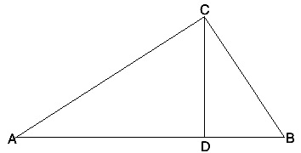El $ΔABC$ es rectángulo en $C$.
$CD⊥AB$

6. (1) por sí sola
7. (2) por si sola
8. Ambas juntas, (1) y (2)
9. Cada una por sí sola, (1) ó (2)
10. Se requiere información adicional
11. En la figura $CD$ y $AB$ son paralelas, $CE=3 cm$, $DE=4 cm$ y $BE=5 cm$, entonces $AD=$

$D$

$A$

$B$

$E$

$C$ C

$8 cm$

$9 cm$

$\frac{32}{3}$ $cm$

$\frac{32}{5}$ $cm$

$\frac{31}{4}$ $cm$

4. 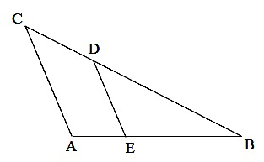En el triángulo $ABC$ de la figura, $\overline{DE}$ es paralelo con $\overline{AC}$. Si $\overline{AB}=14 cm$, $\overline{AC} = 21 cm$ y $\overline{AE}=8 cm$, entonces $\overline{DE}=$
$15,75 cm$

$12 cm$

$9 cm$

$8 cm$

$7 cm$

5. En la figura, $PR=5 cm$ y $RQ=12 cm$. El $∆PQR$ es rectángulo en $R$ y $RS⊥ PQ$ Entonces $PS :SQ=$

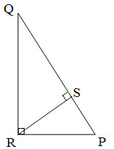

$\frac{5}{12}$

$\frac{12}{5}$

$\frac{25}{144}$

$\frac{144}{25}$

$\frac{5}{13}$

1. En la figura $ABCD$ es un rectángulo, $DP⊥AC$, $QB⊥AC$. Si $AB=8$ y $AD=6$, entonces

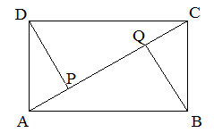

* 1. Otro valor

1. En la figura $AC=10 cm$ y $P$ divide al segmento $AC$ en la razón $2 : 3$. Si $BD$ mide $11 cm$ y $DP<PB$. Entonces, $DP$ mide:

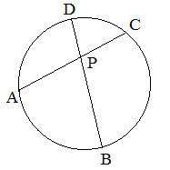

$3$

$8$

$12$

$2$

4. Otro valor
5. Si $PA=6$; $AB=4$; entonces $PT=$

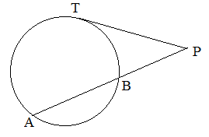

$\sqrt{6}$

$\sqrt{8}$

$2\sqrt{3}$

$2\sqrt{6}$

$3\sqrt{2}$

2. En la figura, $A$, $B$ y $C$ son tres puntos de la circunferencia. Se puede afirmar que el $∆ABC$ es rectángulo, si se sabe que:

$C$

$B$

$A$

1. El $∢BAC$ mide 45°
2. El centro de la circunferencia está en el trazo $AB$
3. (1) por sí sola
4. (2) por sí sola
5. Ambas juntas, (1) y (2)
6. Cada una por sí sola, (1) ó (2)
7. Se requiere información adicional
8. La ecuación de la recta de pendiente $\frac{2}{3}$ y que pasa por el punto medio del segmento determinado por los puntos $(2, -10)$ y $(6, -4)$ es
$2x-3y+26=0$

$2x+3y-29=0$

$2x-3y+27=0$

$2x-3y-29=0$

$2x-3y+13=0$

9. Si la recta $L_{1}: 3x-y+6=0$ es perpendicular a la recta $L_{2}: kx+y+7=0$, entonces el valor de $k$ es:


$-3$

$1$

$-\frac{1}{3}$

$\frac{1}{3}$

$-1$

13. Al punto $(4, -2)$ se le aplica una homotecia de centro $(0, 2)$ y factor $\frac{1}{2}$, las nuevas coordenadas del punto son:
$\left(2, -1\right)$

$\left(2, 0\right)$

$\left(3, -1\right)$

$\left(6, -4\right)$

$\left(1, 1\right)$

14. El módulo del vector que resulta al sumar los vectores $u$ y $v$ de la figura es:

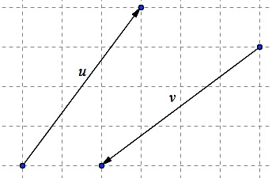

$0$

$1$

$\sqrt{2}$

$2$

$10$

1. 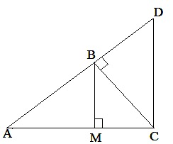En la figura, el ΔABC es rectángulo en $B$, $\overline{BM}$ es altura y además $\overline{BM}//\overline{DC}$. Si $\overline{AB}=5\sqrt{2}$ y $\overline{AM}=5 cm$, entonces $\overline{DC}=$
$5 cm$

$5\sqrt{2} cm$

$10 cm$

$10\sqrt{2} cm$

$25\sqrt{2} cm$

2. En la figura, se puede determinar el área del cuadrado $ABCD$, si:

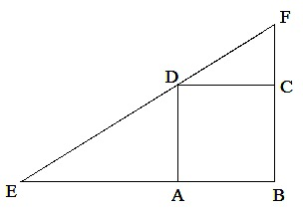

1. $EA=8$ y $FC=2$
$EB :BF=2 :1$

2. (1) por sí sola
3. (2) por si sola
4. Ambas juntas, (1) y (2)
5. Cada una por sí sola, (1) ó (2)
6. Se requiere información adicional

RESPUESTAS

1. E
2. B
3. B
4. B
5. C
6. E
7. D
8. C
9. B
10. C
11. C
12. E
13. D
14. A
15. C
16. B
17. C
18. C
19. A
20. E
21. D
22. C
23. E
24. E
25. A
26. A
27. B
28. D
29. B
30. B
31. D
32. C
33. E
34. E
35. D
36. B
37. C
38. D
39. C
40. D
41. D
42. E
43. C
44. D
45. D
46. B
47. A
48. D
49. A
50. C
51. B
52. B
53. D
54. E
55. D
56. E
57. D
58. C
59. C
60. E
61. D
62. E
63. E
64. C
65. A
66. E
67. C
68. C
69. C
70. C
71. B
72. A
73. C
74. B
75. D
76. D
77. B
78. C
79. C
80. A